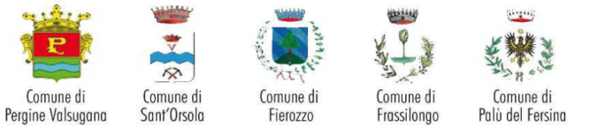

SCHEDA IDEA 2022
PIANO GIOVANI DI ZONA DI PERGINE E DELLA VALLE DEL FERSINA
Per maggiori informazioni, per inviare la scheda ed avere un primo confronto prima della presentazione formale della scheda progetto contattare la Referente Tecnico-Organizzativo Clara Briani clara.briani@comune.pergine.tn.it 0461/502350 o 320/4638298.

TITOLO PROGETTO

RIFERIMENTI DEL COMPILATORE

Nome e cognome

Indirizzo
Recapito telefonico
E-mail
Se si fa parte di un'ASSOCIAZIONE, indicare nome, sede e di cosa si occupa.

Descrivere il CONTESTO in cui si opererà attraverso il progetto. Descrivere i BISOGNI/DESIDERI.
Da dove nasce l’idea? Perché pensi possa essere interessante per i giovani del territorio?
Descrivere le ATTIVITA’ che si intendono realizzare (cosa si intende realizzare, destinatari, eventuali collaborazioni, quando, dove, ecc).
Specificare gli OBIETTIVI delle attività.
PROMOZIONE. Pubblicizzazione del progetto e modalità di coinvolgimento ed attivazione dei potenziali partecipanti.
PIANO FINANZIARIO.
Specificare quali sono i COSTI (es. compensi, affitto sale, noleggio attrezzature, pubblicità, viaggi, spostamenti,…) e le ENTRATE ( es. quote iscrizioni, autofinanziamento, sponsor,…) previsti dal progetto e coerenti con le indicazioni illustrate nel bando.

